**Study Kasus MongoDB**

1. Buat database universitas

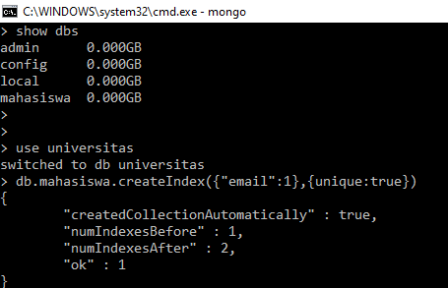

2. Membuat field key unik untuk email dengan perintah:

|  |
| --- |
| db.mahasiswa.createIndex({"email":1},{unique:true}) |



3. Input 10 data pada collection mahasiswa

|  |  |  |  |
| --- | --- | --- | --- |
| NIM | Nama | Email | Phone |
| 111 | Joko Purwono | jokopurwono@yahoo.com | 089812345678 |
| 112 | Widya Kosasih | widyakosasih@gmail.com | 085769553853 |
| 113 | Hanung Bramantyo | hanungbra@yahoo.com | 082183729013 |
| 114 | Robby Purba | robbypurba@gmail.com | 087709241345 |
| 115 | Nining Herawati | herawatinining123@gmail.com | 085638391042 |
| 116 | M. Nurreza Hidayat | rezahidayat@gmail.com | 082293750135 |
| 117 | Rahmad Ibrahim | ibrahimrahmaddd@yahoo.com | 081339519352 |
| 118 | Meilani Fifi | fifimeilani93@gmail.com | 089810917249 |
| 119 | Alica Nur Jannah | alicajannah@gmail.com | 087712497535 |
| 120 | Benny Sucipto | bennysu@yahoo.com | 082212497953 |

Contohnya:

|  |
| --- |
| db.mahasiswa.insert({nim:"111",nama:"Joko Purwono",email:"jokopurwono@yahoo.com",phone:"089812345678"}) |
|  |

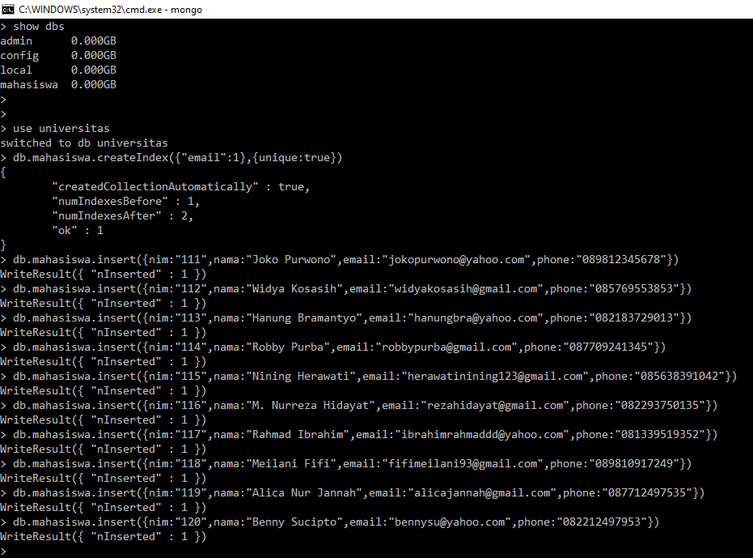

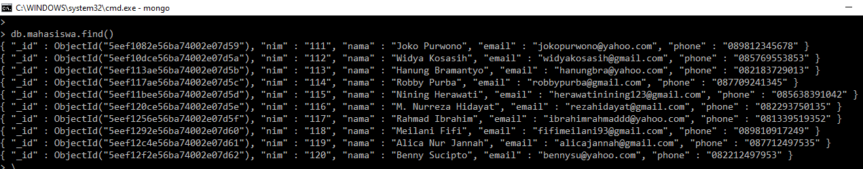

3. cek data yang sudah diinputkan apakah sudah masuk atau belum dengan mengetikan:

|  |
| --- |
| db.mahasiswa.find().pretty() |

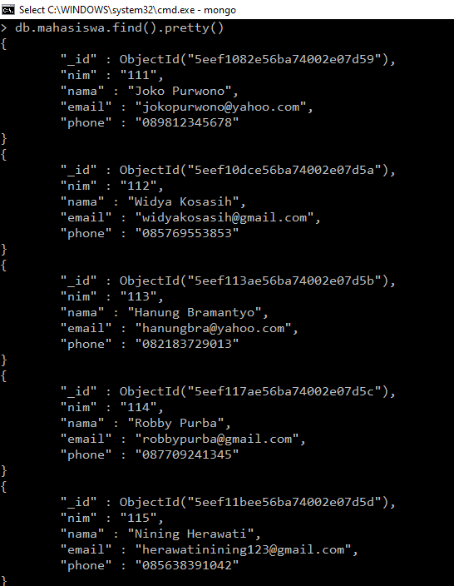

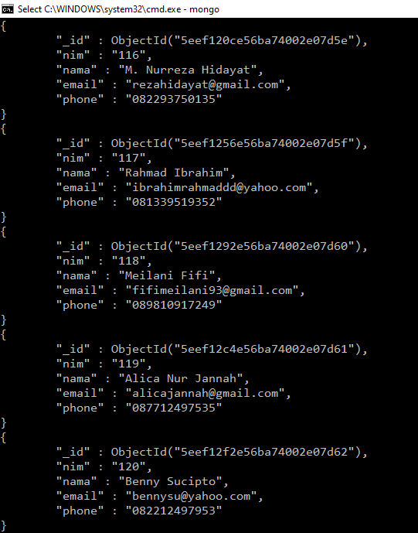

4. Tampilkan data dari tabel mahasiswa berdasarkan nama mahasiswa secara alphabet.

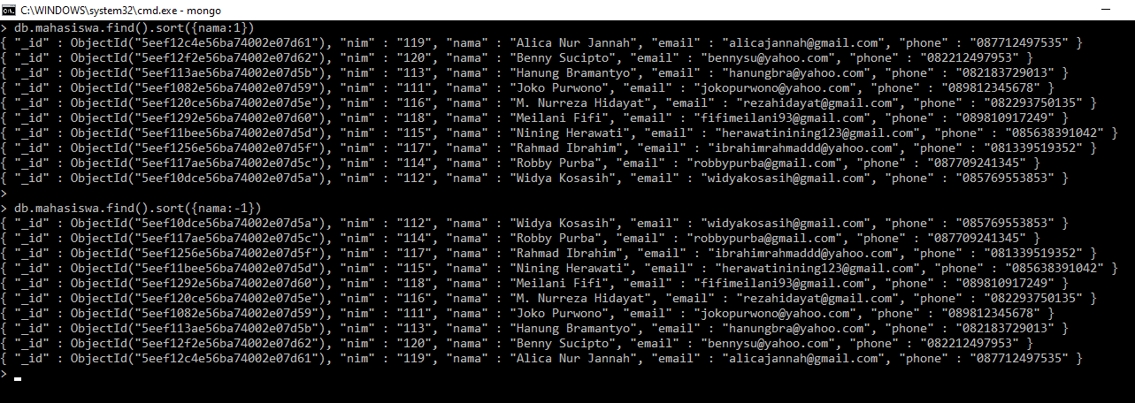

5. Ubah nama Joko Purwono menjadi Joko Dwi Purwono

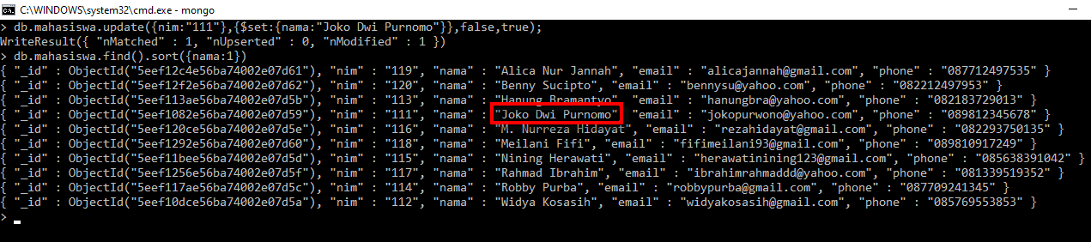

6. Ubah email atas nama Benny Sucipto menjadi [bennyofficial@gmail.com](mailto:bennyofficial@gmail.com)

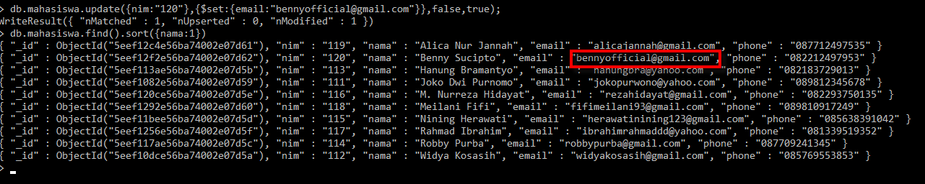

**Ketentuan:**

* Silahkan teman-teman kerjakan soal-soal tersebut step by step secara berurutan kemudian **capture**kode program dan kerjakan tugas ini di aplikasi Microsoft Word atau sejenisnya.